Hej Snart är det dags att åka på övernattnings cup och det finns förväntansfulla både spelare och ledare inför detta kan vi tro. Då kan det vara på sin plats med lite praktisk information som kan vara bra att känna till inför vårat deltagande. Här har vi ställt samman några olika saker att tänka på och känna till inför vårat äventyr.
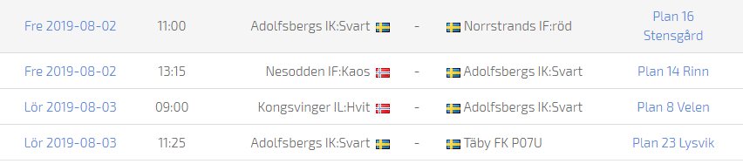
Lag Svart: Ledare Mikael, Peter och Micael. Logan, Rödje, Felix, Linus, Oliver, Alvin, Lennox, Theo, Viktor, Lehmann, Albert, Phoenix
Bilar:
Michael R: Rödje, Oliver
Mikael A: Phoenix, Viktor, Lehmann
”Albert”: Albert, Linus
”Lennox”: Lennox, Logan
”Alvin”: Alvin
Peter K: Theo, Felix
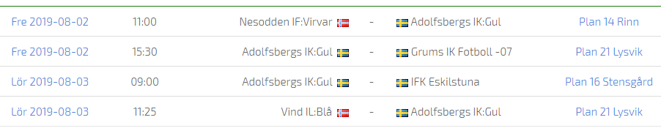
Lag Gul: Ledare Niclas, Håkan och Fredrik. Malte, Albin, Edvin, Vilmer, Romeo, Emil, Bergh, Danny, Nils, Linkan, Olle, Ardit
Bilar:
”Edvin”: Edvin, Linkan, Dante
”Romeo”: Romeo
Niclas E: Nils, Albin, Vilmer, Danny
”Ardit”: Ardit, Bergh
”Emil”: Emil, Olle
Håkan J: Malte

TIDSPLANERING Svennis cup 2-4/8 2019

Fredag 2/8
07:00 Samling ICA Parkhallens parkering i Örebro
11:00 Första match för bägge lagen
För lag svart gäller vi åker direkt till nästa match, grabbarna behöver ta med sig något att äta mellan matcherna då det blir sen lunch för lag svart.
Lag gul kommer åka och äta lunch mellan matcherna.
Lördag 3/8
08:15 Hämting av lagen på Frykenskolan(där vi bor)
09:00 Första matchen för bägge lagen
Bägge lagen kommer åka till sina andra matcher direkt efter första.
Söndag 4/8
Söndagens matcher beroende på resultaten och schema för detta kan inte sättas förrän vi vet hur vi kommer spela. Kommer få meddelas på plats.

ATT TÄNKA PÅ FÖRE AVRESAN
Här kommer ett förslag på packlista och ett antal förhållningsregler vi ledare har satt upp för att cupen ska fungera så bra som möjligt. Vi vill att ni läser igenom förhållningsreglerna med era barn så att de är med på vad som gäller. Vi kommer att upprepa dem när vi kommit fram till cupen också.
PACKLISTA
- Matchtröja, svarta matchshorts och svarta matchstrumpor (finns extra svarta tränings strumpor är det bra att ta med då byte kan behövas om det blir blött)
VIKTIGT Matchtröjan måste vara med för att spela det finns inga reservtröjor att låna!!!
- Vattenflaska
- Fotbollskor
- Inneskor/Sandaler (bra att ha när vi är på skolan vi bor i, fötterna behöver få vila från skorna en stund)
- AIK-overallen för er som har.
- Väska/rygga att bära matchkläder, handduk och ombyte i.
- Ombyteskläder (t-shirt, kalsonger, strumpor mm)
- Kudde
- Madrass av något slag att sova på (OBS krav från Cup arrangören att den ej får överskrida 90 cm, dvs inga stora/breda underlag … om man inte räknar med att dela sin säng med sig med grannen)
- Sovsäck eller lakan/örngott/underlakan
- Handduk och duschtvål
- Tandborste och tandkräm
- En påse att lägga smutskläder, för att de inte ska ligga slängda över hela klassrummet
- Badkläder
FÖRHÅLLNINGSREGLER
Vi är 24 spelare och 7 ledare. För att vi alla ska ha tre roliga dagar och att cupdeltagandet ska fungera på ett bra sätt finns det vissa regler alla i laget behöver följa.
Vi hoppas att barn och vuxna vill följa vår struktur:
- Vi är ett lag! Vi tar hand om varandra, är schyssta mot varandra och peppar varandra. Alla får vara med och vi hjälps åt att se till att alla känner sig delaktiga och vi ska ha KUL!
- Vi uppträder sportsmannamässigt före, under och efter match.
- Vi passar tider! Det är många matcher och många hållpunkter i schemat att hålla reda på. Säger vi en tid för samling ska samtliga spelare och ledare vara i tid.
- Vi använder ett vårdat språk. Det finns ingen anledning att säga alla fula ord vi kan i varje mening bara för att pappa/mamma inte är där och lyssnar.
- Vi respekterar tiden som kommer att gälla för användning av telefon. Telefoner kommer att användas för att kommunicera hem mm vid behov det är inte tanken att vi sitter och spelar.
- Vi äter maten som serveras gemensamt och äter inte godis eller dricker läsk under cupen.
- Vi respekterar kompisar och ledare som vill sova när det är läggdags och försöker sova för en bra prestation dagen efter.
- Vi anstränger oss och gör vårt bästa varje match. Det viktiga är inte att vinna utan att vi har kul och gör vårt bästa och ser de här dagarna som en utbildning i att bli bättre på vår idrott och för att stärka laggemenskapen.

PRAKTISK INFORMATION KRING CUPEN
Den pampiga invigningen
Fredag kväll är det invigning av Coop Svennis Cup på Björnevi IP. Lagen skapar en mäktig inramning när de står uppradade på gräsplanen. Allt har ett högt tempo och vi hinner med ett kort välkomsttal av någon kändis, vi svär spelareden och vi lyssnar till nationalsången. Sedan startar paraden under tiden som musiken fyller arenan.
Den festliga paraden genom Torsby
Med färgglada flaggor och trummor tågar vi ner till Torsby centrum samtidigt som hejaramsorna ekar. Där går vi över en ramp och lagen presenteras av speaker inför en stor folksamling.
Disco - alltid lika populärt!
På lördag kl 19.00-22.00 är det ungdomsdisco i Stjernehallen. Öppet endast för deltagre med deltagarkort som bär cupens armband.
Aktiviteter vid sidan om plan
Spännande aktiviteter vid sidan om planen vid Björnevi.
Öppettider: Lördag kl 11.00-22.00 och söndag kl 10.00-14.00.
(samt fredag i Torsby centrum kl 18-21, Playbed, Gladiator, Sumo).
Häftig hinderbanan 36 m lång! Utmana dina lagkompisar eller föräldrar och se vem som tar sig genom banan snabbast.
Sumobrottning Vem blir Svennis Cup´s sumokung/sumodrottning? Brotta ner motståndaren eller knuffa ut densamme från mattan.
Gladiator vem är herren på täppan?
Playbed Barnens favorit, 7x7 meter hoppyta med uppblåsta figurer som bläckfiskar, hajar och tunnlar som Ni kan klänga och leka på.
Bumperball på Björnevi lördag kväll från kl 18.00
Fotbollsdart En jättestor darttavla. Spark tre bollar och få mest poäng!
Klättervägg Hur högt kommer du? Här krävs det styrka och bra teknik.
Popcorn och sockervadd finns att köpa under helgen.

Bumperball
Lördag kväll kl 18.00 på Björnevi A-plan. Bumperball fungerar som vanlig fotboll med skillnaden att spelarna ikläder sig en stor genomskinlig plastboll. Plastbollen fungerar som en gigantisk stötdämpare för din kropp. Detta resulterar i sin tur i mycket action och skratt för spelare i alla åldrar! En aktivitet som garanterar skratt och många minnesvärda ögonblick för dig och dina medspelare.

BOENDE
Vi bor i följande lokal: Frykenskolan, Mat 1 och 2

Övrig viktig info gällande boendet
Samtliga sovplatser är på hårdgolv. Sov underlag som t.ex. luftmadrass får ej vara bredare än 90 cm.
MÅLTIDER
Maten serveras på Stjerneskolans Matsal för våra 2 lag, följande måltider serveras:

SPELINFORMATION
Spelform
Speldag: 2-4/8
Planstorlek: 9-manna
Speltid: 2x20 min
Antal matcher
Totalt 6st, Två varje dag.
Söndagens matcher avgörs efter placering i tabell.

KÖRSCHEMAN I SAMBAND MED CUPEN
Barnen behöver skjuts till och från matcherna.
ÖVRIG CUPINFORMATION
För vidare information kring cupen hänvisas till Svennis CUP hemsida:

KARTA ÖVER VAR VI BOR/SPELAR OCH ÄTER VÅR MAT I Torsby:
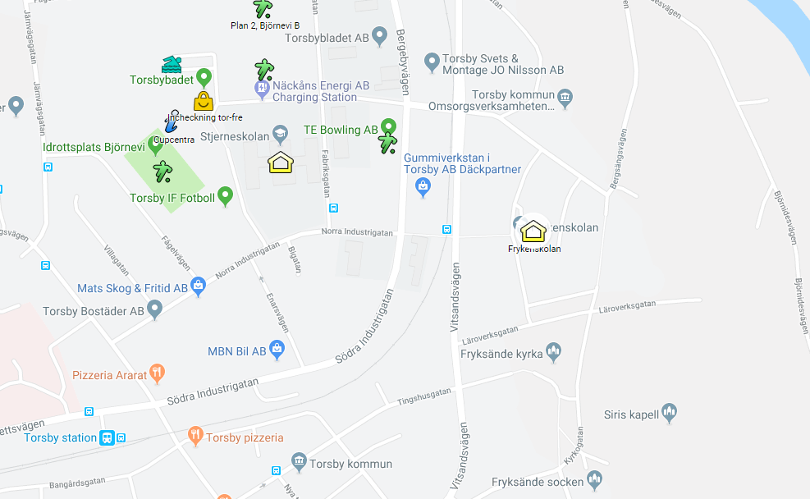
Mvh
Ledarna i Adolfsbergs IK P07

